高一物理暑假班（教师版）

|  |  |  |  |  |  |
| --- | --- | --- | --- | --- | --- |
| 教师 | |  | 日期 |  | |
| 学生 | |  | | | |
| 课程编号 | |  | 课型 | 新课 | |
| 课题 | | 运动的描述 | | | |
| 教学目标 | | | | | |
| 1、理解质点，位移与路程，时刻与时间，速度等基本概念。 | | | | | |
| 教学重点 | | | | | |
| 1、理解时刻与时间的区别  2、位移与路程的区别 | | | | | |
| 教学安排 | | | | | |
|  | 版块 | | | | 时长（分钟） |
| 1 | 知识点回顾 | | | | 5 |
| 2 | 知识点讲解 | | | | 45 |
| 3 | 课堂练习 | | | | 60 |
| 4 | 课堂总结 | | | | 10 |
| 5 | 回家作业 | | | | 40 |

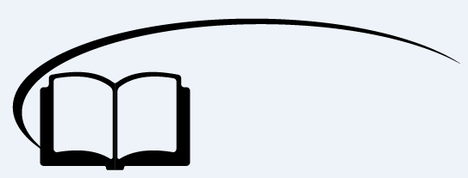

运动的描述

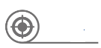

**新课导入**

物理学是一门自然科学。它起始于伽利略和牛顿的年代，经过三个多世纪的发展，它已经成为了一门有众多分支，令人尊敬和热爱的基础学科。

物理学是一门实验科学，也是一门崇尚理性、重视逻辑规律的科学。由于自然界并不自动地展现其背后的本质和规律。所以物理学又是极富洞擦力和想象力的学科。在物理学研究中形成的基本概念和理论，基本实验方法，已经越来越广泛地应用于其他学科，极大吩咐了人类对物质世界的认识，极大推动了科学技术创新和革命。

一、物理学与其他科学技术

物理学的发展，促进了科技的进步，引发了一次又一次产业革命，现代物理学更是成为高新科技的基础

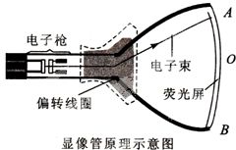 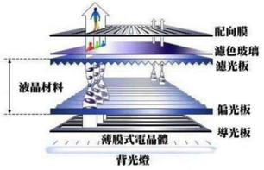

带电粒子在电磁场中的运动规律在科学技术的许多领域都有重大的意义，电子显微镜、电视显像管、磁控管、粒子加速器都与它与密切相关。

LCD显示使用了两片极化材料，在它们之间是液体水晶溶液。电流通过该液体时会使水晶重新排列，以使光线无法透过它们。因此，每个水晶就像百叶窗，既能允许光线穿过又能挡住光线。

当温度低于超导临界点时，超导体完全具有抗磁性，下方的超导体使永磁体漂浮起来，上世纪80年代，高温超导的研究取得重大突破，为超导的实际应用开辟了道路

上世纪90年代发展起来的纳米科技，使人们可以按自己的需求去设计并重新排列原子，这使人类在材料科学的研究中迈出了及其重要的一步。如上右图的量子围栏，它是用扫描隧道显微镜把48个铁原子搬到铜表面上构成的。

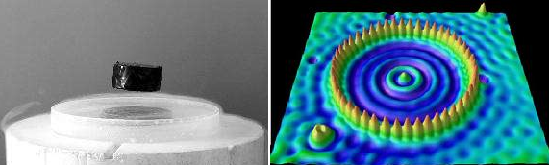

二、物理学与社会进步

18世纪中叶，蒸汽机的改进和广泛应用得益于热学的研究。蒸汽机的广泛使用，促使手工生产向机械化大生产的转变，这大大推动了社会的发展

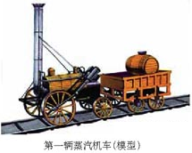

19世纪后半夜，在电磁学研究的基础上发展起来的电力工程，给生产和生活带来深刻的影响，使人类社会进入了电气时代

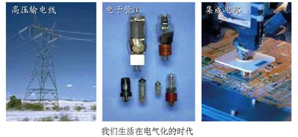

20世纪70年代，微观物理方面的重大突破开创了微电子工业，从而触发了第三次产业革命。世界开始进入了以电子计算机应用为特征的信息时代。

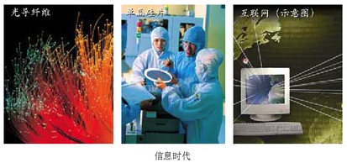

三、物理学的未来

19世纪下半叶，以经典力学、热力学、统计物理学和经典电动力学为主要内容的物理学，几乎能解释当时已知的所有物理现象。因此，当20世纪第一个春天来临之际，久负盛名的英国物理学家威廉汤姆逊在《新春献词》的演说中，踌躇满足的宣告：“科学大厦已经基本建成……后辈物理学只需做一些零碎的补修工作就行了。”随后他又说道：“**但是，在物理学晴朗天空的远处，还有两朵令人不安的乌云，**”

1、迈克耳逊－莫雷实验——“以太漂移”实验

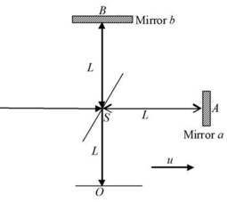

实验结果：不管光源是静止或运动，光线的速度恒等于30万公里。全世界的科学家都在重复这个实验，一直做到1930年代，结果都是相同的。这个科学史称“以太风观测实验零结果”。

2、黑体辐射与“紫外灾难”

19世纪末，卢梅尔等人的著名实验―黑体辐射实验，发现黑体辐射的能量不是连续的，它按波长的分布仅与黑体的温度有关。从经典物理学的角度看来，这个实验的结果是不可思议的。表明经典物理学理论在黑体辐射问题上的失败

著名法国物理学家、诺贝尔奖获得者德布罗意在《物理学的未来》一文中说道：

我们的知识越是发展，自然就越是以其多种表现证明它拥有无尽的财富，甚至在很先进的科学领域，我们也没有理由认为我们已经耗尽了自然财富，或者认为我们已经接近完整地掌握了自然界的全部财富。事实真是如此，当前还有许多困扰物理学的难题。此外，自然界中最常见的运动状态，往往既不是完全确定了的，也不是完全随机的，而是介于两者之间，而理解这类现象的混沌理论还远未成熟，所有这些都有待人们的探索。



**知识点讲解**

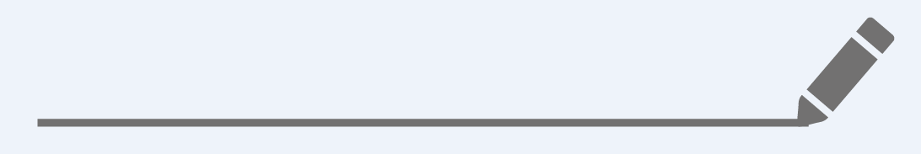

知识点一：质点

雄鹰拍打翅膀在空中翱翔，足球在绿茵场上滚动……在这些司空见惯的现象中，雄鹰和足球都在做机械运动。但如何准确的描述其上各点的位置随时间的变化？雄鹰的身体在向前运动，但它的翅膀同时做上下运动，足球在向前运动的同时还在滚动，所以要准确描述物体运动，并不是件容易的事。

困难出自哪里？因为任何物体都具有一定的大小和形状，物体各部分的运动情况一般来说并不一样。如果物体都是一个个没有大小和形状的“点”的话，这些困难不就都消失了吗？然而这种想法和真是的世界并不相符，但也不要因此而折断想象的翅膀，我们可以换个角度提出问题，在某些情况下，根据所要研究问题的性质，是否可以忽略某些物体的大小和形状，而把它们看做点呢？

地球绕着太阳公转，同时又在自转。因此，地球的各部分离太阳的远近在不断变化。但考虑到地球离太阳的距离长达1.5×1011m，而地球的直径只有1.5×107m，不足它与太阳距离的万分之一，那么在研究地球公转时，地球大小引起的各部分的运动差异可以忽略不计，即在研究地球公转时可以忽略地球的大小和形状而把它视为“点”。

一列火车在铁轨上行驶，它的发动机、传动机构及车轮的运动时很复杂的。但是当我们只关心列车从到达两地的时间时，上述运动均不考虑，而用一个点的运动代替列车这个庞然大物的运动。

【思考】

1、描述雄鹰拍打着翅膀在空中翱翔，有何困难？

2、在什么情况下，可以将运动着的物体看成一个点

【概念解析】

1、定义：某些情况下，根据研究问题的实际情况，忽略物体的____________，用来代替物体的有质量的点，这样的点叫质点。

2、理想化物理模型：突出________因素，忽略________因素，将实际问题简化为物理模型，是研究物理学问题的基本思维方法之一，这种思维方法叫理想化方法。质点就是利用这种思维方法建立的一个理想化物理模型。

【答案】大小和形状；主要；次要

【练一练】判断下列情况能否视为质点？

1、研究地球的自转时，研究地球的公转时。

2、研究火车车轮转动情况，研究火车经过一座很长的桥的时间。

3、研究宇宙飞船的运动。



知识点二：参考系、坐标系

【思考】

我们说房屋、树木是静止的，这大概是正确的，但是从行驶的汽车看到房屋、树木在向后运动。路边的人看到火车中的乘客在飞快运动，而乘客却认为自己是静止的？为什么人们的看法是不一样的？

【概念解析】

**1、定义：**在描述一个物体的运动时，首先要选定某个其他物体做参考，假定这个“其他物体”不动，观察研究对象相对于这个“其他物体”的_________是否随时间变化，这种被用来做参考的物体，叫做参考系。

**2、运动的相对性：**选择不同的参考系来观察同一个物体的运动情况，结果一般_________（选填“相同”或“不同”）。

**3、参考系的选择：**

①参考系的选取是**______**的。研究地面上的物体的运动时，通常取**地面或相对地面不动的物体**做参考系。

②选择参考系时，应以方便和使运动的描述尽可能简单为原则。

③当比较两个物体的运动情况时，必须选择_________（选填“不同”或“相同”）的参考系。

4、**坐标系**

作用：在参考系上建立坐标系，可以______地描述物体的________及__________。

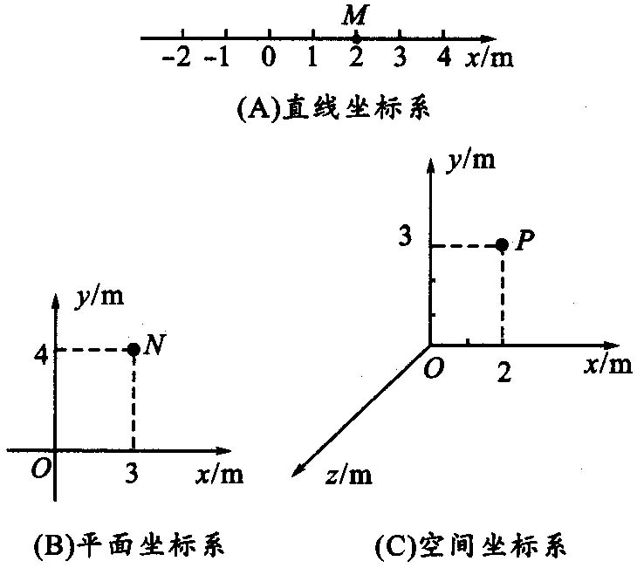1、直线运动我们建立数轴

2、平面运动我们建立直角坐标系

3、空间运动我们建立空间坐标系

【答案】位置；不同；任意；相同；精确；位置；位置变化

【练一练】平常说的“一江春水向东流”、“地球的公转”、“钟表的指针在转动”、“太阳东升西落”等，分别是以什么物体相对什么参考系在运动？

【答案】江水相对于地面；地球相对于太阳；指针相对于钟；太阳相对于地球



知识点三：路程、位移

一个人从上海去北京，可以选择不同的交通方式，既可以乘火车（甲路线）也可以乘飞机（乙路线），还可以做游轮至天津再到北京（丙路线），显然在这几种情况下，他通过的路线，即运动的轨迹是不一样的，初中已经知道，路程是物体运动轨迹的长度，但就位置变化来说，无论使用什么样的交通工具，走过了怎样不同的路程，它总是从上海到北京，即位置的变化相同。

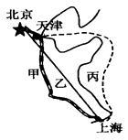

【思考】

1、位置变动和路程这两个概念和什么不同？

【概念解析】

1、路程：质点实际运动________的长度。路程只有________，没有________；

2、位移：用质点初始位置指向末位置的________表示质点的位移，位移既有________，又有________。

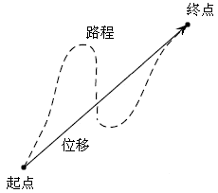

3、标量和矢量

物理学中把只有大小没有方向的物理量叫做标量，既有大小又有方向的物理量叫做矢量。

矢量相加与标量相加遵从不同的法则。

对于直线运动，物体在时刻*t*1处于位置*x*1，在时刻*t*2运动到位置*x*2，那么，*x*2－*x*1就代表物体的位移，如下图

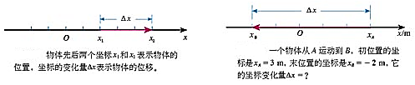

对于平面运动，其位移表示为，其中表示起点或终点的位置矢量，见下图

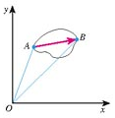

【答案】轨迹；大小；方向；有向线段；大小；方向

【练一练】如图所示，坐高铁从杭州到南京，原需经上海再到南京，其路程为*s*1，位移为*x*1．杭宁高铁通车后，从杭州可直达南京．其路程为*s*2，位移为*x*2，则 （ ）

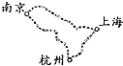A．*s*1＞*s*2，*x*1＞*x*2 B．*s*1＞*s*2，*x*1＜*x*2

C．*s*1＞*s*2，*x*1＝*x*2 D．*s*1＝*s*2，*x*1＝*x*2

【答案】C



知识点四：时间、时刻

【思考】在下图的时间的数轴中，某学校这样安排作息，8点上课，8点45分下课，中间休息10分钟进行下一节课，这里的8点、10分钟分别代表什么？

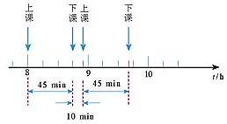

【概念解析】

1、时刻：时间轴上一个确定的点

2、时间：时间轴上的________，也是时间轴上两个不同的________

【答案】一段间隔；时刻之差

【练一练】如图所示，结合所给时间轴，请体会以下几个表述指的是时刻还是时间：第2 s末，2 s末，2 s内，第2 s内。



【答案】由题图可知，“第2 s末”和“2 s末”都与时间轴上*t*＝2 s那一点相对应，所以指的是时刻；“2 s内”是从计时开始到2 s末的时间，时间为2 s；“第2 s内”是第1 s末或者说第2 s初到第2 s末的时间，时间为1 s（如图所示）。

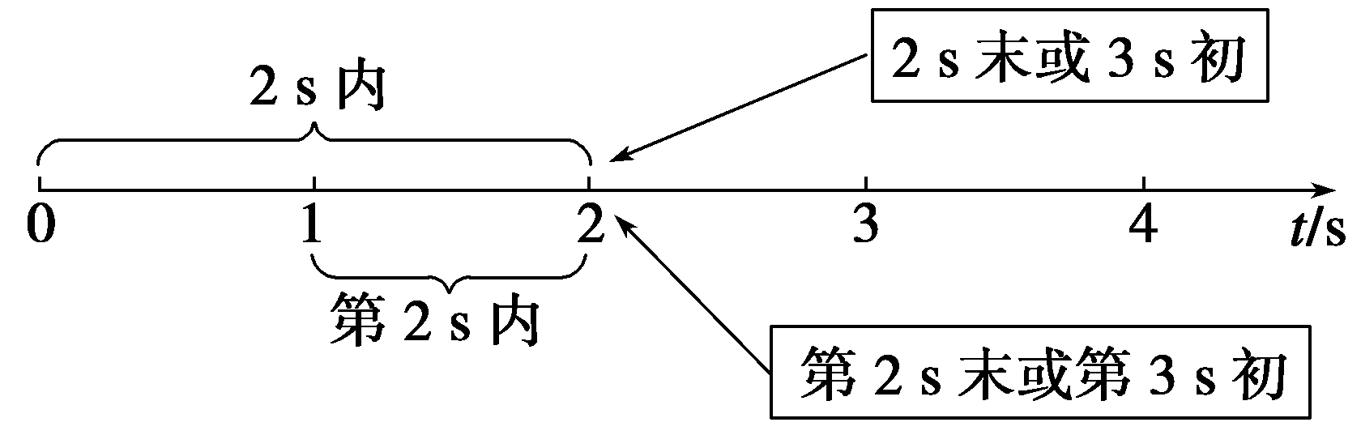

【总结】第*n*秒末也是第*n*＋1秒初，是指某一时刻；第*n*秒则是一段时间，时长1秒，它介于第*n*－1秒末（第*n*秒初）到第*n*＋1初（第*n*秒末）之间。



**课堂练习**

**考点一：质点的概念**

【例1】分析研究下列物体的运动时，研究对象能看做质点的是 （ ）（多选）

A．研究“嫦娥三号”“奔月”的过程

B．研究奥运冠军邓琳琳在平衡木上的动作

C．研究从斜面上滑下的木块的滑行时间

D．研究运动员发出的弧旋乒乓球的旋转情况

【难度】★

【答案】AC

【解析】研究“嫦娥三号”“奔月”的过程，其形状、大小可以忽略不计，可以把它看成质点。对邓琳琳在平衡木上的动作进行技术分析，不能把她看做质点。从斜面上滑下的木块，其各部分的运动情况都相同，故可把木块看成质点。弧旋乒乓球在转动，其各点的运动情况不同，研究其旋转情况时不能把它看做质点。

【变式训练】

1、2013年8月15日消息，科学研究表明，在太阳系的边缘可能还有一颗行星——幸神星。这颗可能存在的行星是太阳系现有的质量最大的行星——木星质量的4倍，它的轨道半径是地球轨道的几千倍。根据以上信息，下列说法正确的是 （ ）（多选）

A．幸神星质量太大，不能看做质点

B．研究幸神星绕太阳运动，可以将其看做质点

C．比较幸神星运行速度与地球运行速度的大小关系，可以选择太阳为参考系

D．幸神星运行一周的位移要比地球运行一周的位移大

【难度】★

【答案】BC

【解析】物体能否看做质点与质量无关，A错；幸神星的形状和大小相对其到太阳的距离来说属于次要的因素，因此可以看做质点，B对；比较两个物体运动速度的大小，要选择同一参考系，C对；幸神星运行一周的位移和地球运行一周的位移均为零，D错。

2、下列情况下的物体可以看做学科网(www.zxxk.com)--教育资源门户，提供试卷、教案、课件、论文、素材及各类教学资源下载，还有大量而丰富的教学相关资讯！质点的是 （ ）（多选）

A．研究绕地球飞行时的“神州九号”飞船

B．研究飞行中直升飞机上的螺旋桨的转动情况

C．放在地面上的木箱，在上面的箱角处用水平推力推它，木箱可绕下面的箱角转动

D．研究“蛟龙号”下潜到7 000 m深度过程中的速度时

【难度】★

【答案】AD

**考点二：位移和路程的区别**

【例1】一质点绕半径为R的圆运动了一周，其位移大小为_________，路程是___________。若质点运动了周，其位移大小为___________，路程是__________；在运动了周的过程中最大位移是___________，最大路程是_______________。

【难度】★★

【答案】0；；；；；

【变式训练】

1、关于位移与路程，下列说法中正确的是 （ ）

A．在某一段时间内物体运动的位移为零，则该物体一定是静止的

B．在某一段时间内物体运动的路程为零，则该物体一定是静止的

C．在直线运动中，物体的位移大小一定等于其路程

D．在曲线运动中，物体的位移大小可能大于其路程

【难度】★

【答案】B

2、某人站在楼房顶层*O*点竖直向上抛出一个小球，上升的最大高度为20 m，然后落回到抛出点*O*下方25 m的*B*点，则小球在这一运动过程中通过的路程和位移分别为（规定竖直向上为正方向） （ ）

A．25 m，25 m B．65 m，25 m

C．25 m，－25 m D．65 m，－25 m

【难度】★

【答案】D

3、某人向东行6 km，再向北行10 km，又向南行2 km，试计算他的路程和位移。（以初始位置为原点，画出坐标图加以说明。）

【难度】★★

【答案】路程为18km；位移10km，方向为东偏北53°

【解析】坐标图如图所示

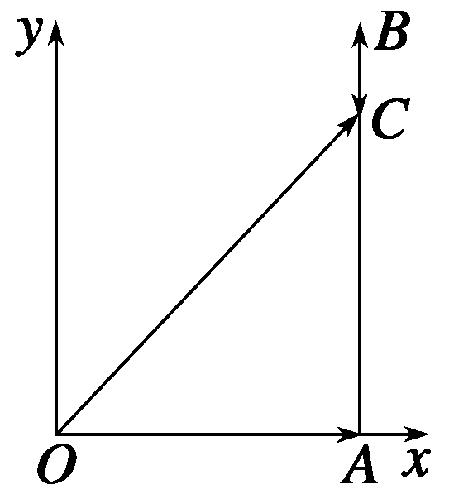路程为6 km＋10 km＋2 km＝18 km

位移是*O*指向*C*的有向线段，

大小为：*s*＝ km＝10 km

设*OA*与*OC*的夹角为*θ*，

则：*s*in *θ*＝＝，所以*θ*＝53°

故方向为东偏北53°

**考点三：时间和时刻区别**

【例1】以下的计时数据指时间的是 （ ）

A．中央电视台新闻联播节目19:00开播

B．某人用15*s*跑完100 m

C．某场足球赛开赛15 min时甲队先进一球

D．上海开往南京的625次列车于13:55从上海发车

【难度】★

【答案】B

【变式训练】

1、“嫦娥三号”于2013年12月2日凌晨1时30分在西昌卫星发射中心成功发射，她在太空跋涉约13天后，于14日21时11分在月球虹湾以东区域成功软着陆．以上记录时间的数据分别指的是 （ ）

A．时刻、时间、时刻 B．时间、时刻、时间

C．都是时刻 D．都是时间

【难度】★

【答案】A

【解析】2013年12月2日凌晨1时30分和14日21时11分都指的是时刻；13天是时间，故A正确。

**考点四：参考系和坐标系**

【例1】观察图中的烟和小旗，关于甲、乙两车相对于房子的运动情况，下列说法正确的是 （ ）

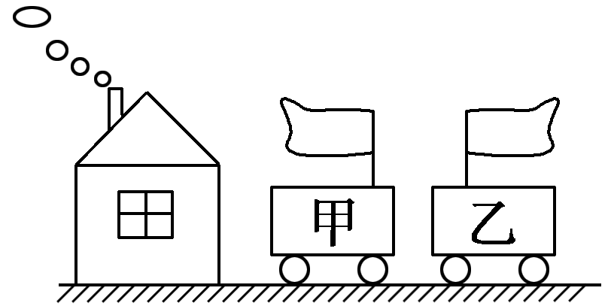A．甲、乙两车一定向左运动

B．甲、乙两车一定向右运动

C．甲车可能运动，乙车向右运动

D．甲车可能静止，乙车向左运动

【难度】★

【答案】D

【解析】题图中房子相对于地面是静止的，由烟囱冒出的烟向左飘，可知此时风向向左（相对于地面而言）。甲车上的小旗向左飘，则有三种可能的情况：一是甲车不动，风把小旗向左吹；二是甲车向右运动，风相对甲车向左，风把小旗向左吹；三是甲车向左运动但速度小于风速，因此风仍能把小旗向左吹。对于乙车，则只有乙车向左运动并且速度大于风速时，风才能把小旗向右吹。故选D。

【变式训练】

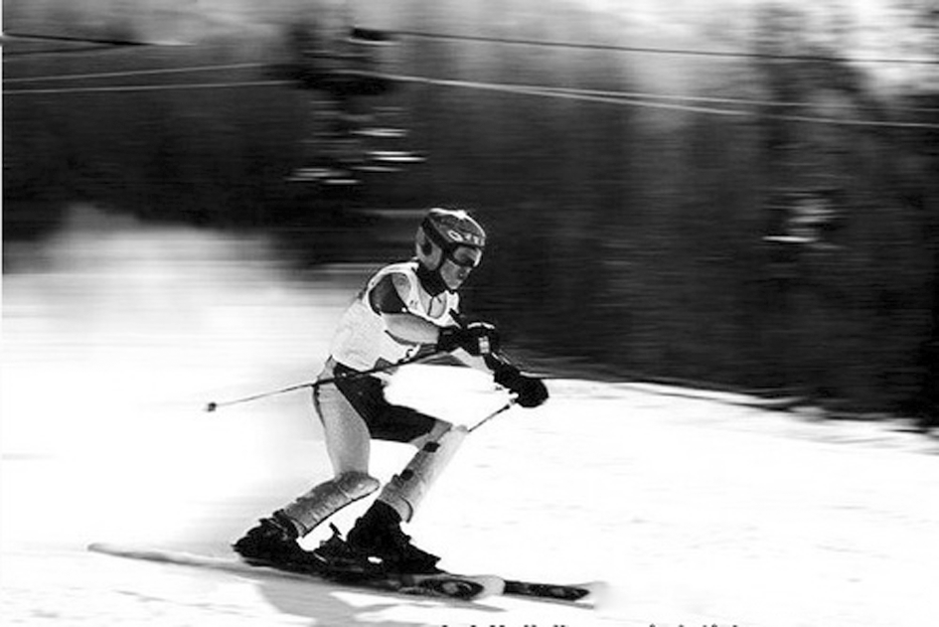1、如图所示，是体育摄影中“追拍法”的成功之作，摄影师眼中清晰的滑板运动员是静止的，而模糊的背景是运动的，摄影师用自己的方法表达了运动的美．请问摄影师选择的参考系是 （ ）

A．大地

B．太阳

C．滑板运动员

D．步行的人

【难度】★

【答案】C

【解析】摄影师与运动员以相同的速度运动，并且以运动员为参考系拍摄，这样背景上其他物体看起来就是“运动”的，因而模糊不清。

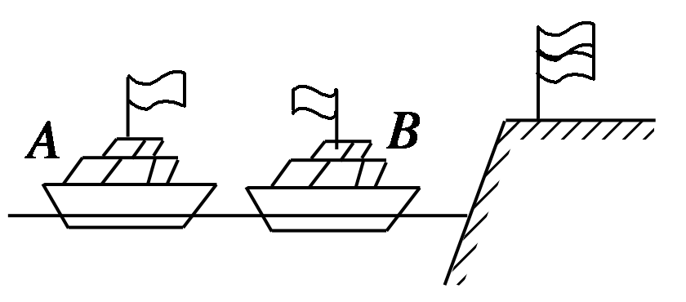2、如图所示，由于风的缘故，河岸上的旗帜向右飘，在河面上的两条船上的旗帜分别向右和向左飘，两条船的运动状态是 （ ）

A．*A*船肯定是向左运动的

B．*A*船肯定是静止的

C．*B*船肯定是向右运动的学科网(www.zxxk.com)--教育资源门户，提供试卷、教案、课件、论文、素材及各类教学资源下载，还有大量而丰富的教学相关资讯！

D．*B*船可能是静止的

【难度】★

【答案】C

【解析】题图中河岸是静止的，由旗帜向右飘，可知此时风向向右（相对河岸而言）。*A*船上的旗帜向右飘表明，*A*船有以下三种可能：一是*A*船不动，风把旗帜吹向右方；二是*A*船向左运动，风相对*A*船向右吹，风把旗帜吹向右方；三是*A*船向右运动，但船速小于风速，风仍能把旗帜吹向右方。对*B*船，则只有*B*船向右运动且船速大于风速，风才能把旗帜吹向左方。

3、甲、乙、丙三个观察者同时观察一个物体的运动．甲说：“它在做匀速运动。”乙说：“它是静止的。”丙说：“它在做加速运动。”这三个人的说法 （ ）

A．在任何情况下都不对

B．三人中总有一人或两人的说法是错误的

C．如果选择同一参考系，那么三个人的说法都对

D．如果各自选择自己的参考系，那么三个人的说法就可能都对

【难度】★

【答案】D

【解析】如果被观察物体相对于地面是静止的，甲、乙、丙相对于地面分别是匀速运动、静止、加速运动，再以他们自己为参考系，则三个人的说法都正确，A、B错误，D正确；在上面的情形中，如果他们都选择地面为参考系，三个人的观察结果应是相同的，因此C错误。

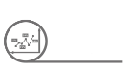

**挑战自我**

1、一位电脑动画爱好者设计了一个“猫捉老鼠”的动画游戏，如图所示，在一个边长为*a*的大正方体木箱的一个顶角*G*上，老鼠从猫的爪间逃出，沿着木箱的棱边奔向洞口，洞口在方木箱的另一顶角*A*处．若老鼠在奔跑中，并不重复地跑过任意一条棱边，也不再回到*G*点，聪明的猫选择了一条最短的路线奔向洞口（设猫和老鼠同时从*G*点出发），结果猫再次在洞口*A*捉到了老鼠，问：

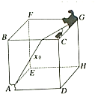（1）老鼠的位移大小及最短路程是多少？

（2）猫的位移大小和路程是多少？

【难度】★★

【答案】（1）3*a*；（2）；

【解析】（1）经过分析可知，老鼠从顶角*G*点出发，走过的最短路程*x*＝3*a*（三条棱长度之和），位移大小是

（2）将立体图形展开，如图所示，当猫按照AG线走时，路程最短，则最短路程，此时位移为立体图形中AG间的直线距离，故位移大小是，如图所示：

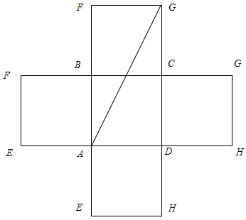

【总结】科学合理的数学变换将物理情景进行转换，是解决物理问题的方式之一；数学变换只是一种工具，还需要服务于物理意义或适用范围

2、现在全民健身运动日渐高涨，运动员在进行折返跑测试时，在运动场的一条直线跑道上，每隔5m放置一个空瓶．运动员从中间的瓶子处出发，跑向最近的空瓶将其扳倒后返回，再扳倒出发点处的瓶子，之后再折返扳倒前面的最近处的瓶子．依次下去，当他扳倒第6个空瓶时，他跑过的路程是多大？位移是多大？在这段时间内，他一共几次经过出发点？

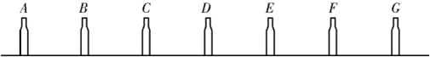

【难度】★★★

【答案】80m；10m；5次

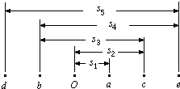【解析】如图所示，设运动员从位置*O*出发跑向位置*a*，扳倒空瓶后返回位置*O*，扳倒空瓶后又跑向位置*c*，扳倒空瓶再跑向位置*b*，依次进行下去，当他扳倒第6个空瓶时应在位置*d*处，据此可求出运动员的总路程和位移。

由以上分析得：

路程*s*0＝2*s*1＋*s*2＋*s*3＋*s*4＋*s*5

代入数据后得到*s*0＝80m．

位移大小*s*＝*Od*＝10m．

往返过程中共经过出发点*O*处5次（不包括出发点）



**课堂总结**

1、物体看成质点的条件是什么？“很小的物体一定能看成质点”，这说法对吗？

2、位移的大小满足什么条件下和路程相等？

3、参照物的选择有哪些技巧



**回家作业**

1、下列关于质点的说法中，正确的是 （ ）

A．质点是一个理想化模型，实际上并不存在，所以引入这个概念没有多大意义

B．体积很小的物体更容易看成质点

C．凡轻小的物体，皆可看成质点

D．当物体的形状和大小对所研究的问题属于无关或次要因素时，即可把物体看成质点

【难度】★

【答案】D

2、在下面研究的各个问题中可以被看做质点的是 （ ）

A．研究奥运会乒乓球男单冠军打出的弧圈球的转动

B．确定奥运会冠军在万米长跑中的比赛成绩

C．研究2014年索契冬奥会运动员在花样滑冰比赛中的动作、姿势是否优美

D．研究一列火车通过某一路标的时间

【难度】★

【答案】B

3、关于位移和路程，下列说法正确的是 （ ）（多选）

A．沿直线运动的物体，位移和路程是相等的

B．质点沿不同的路径由*A*到*B*，其路程可能不同而位移是相同的

C．质点通过一段路程，其位移可能是零

D．质点运动的位移大小可能大于路程

【难度】★

【答案】BC

4、如图所示的时间轴，下列关于时刻和时间的说法中正确的是 （ ）

A．*t*2表示时刻，称为第2 s末或第3 s初，也可以称为2 s内

B．*t*2～*t*3表示时间，称为第3 s内

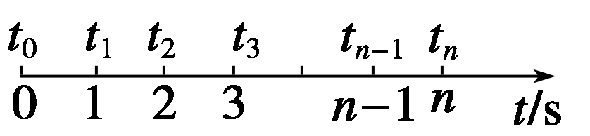C．*t*0～*t*2表示时间，称为最初2 s内或第2 s内

D．*tn*－1～*tn*表示时间，称为第（*n*－1）*s*内

【难度】★

【答案】B

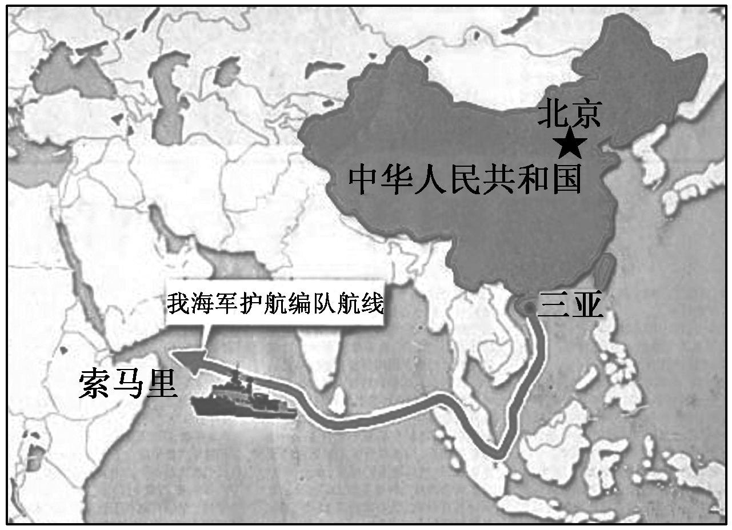5、中国海军护航舰艇编队用时10天抵达亚丁湾、索马里海域为中国商船护航.如图所示，此次护航从三亚启航，经南海、马六甲海峡，穿越印度洋，总航程四千五百海里.关于此次护航，下列说法正确的是 （ ）（多选）

A．当研究护航舰艇的运行轨迹时，可以将其看做质点

B．“四千五百海里”指的是护航舰艇的航行位移

C．“四千五百海里”指的是护航舰艇的航行路程

D．根据题中数据我们可以求得此次航行的平均速度

【难度】★

【答案】AC

6、撑杆跳高是一项非常刺激的体育运动项目，一般来说可以把撑杆跳运动分为如下几个阶段：助跑、撑杆起跳、越过横杆．讨论并思考后回答，在下列几种情况下运动员能否被看作质点，从中体会质点模型的建立过程．

（1）教练员针对训练录像纠正运动员的错误时，能否将运动员看成质点？

（2）分析运动员的助跑速度时，能否将其看成质点？

（3）测量其所跳高度（判断其是否打破纪录）时，能否将其看成质点？

【难度】★

【答案】（1）不能（2）能（3）能

7、一个人晨练，按如图所示，走半径为*R*的中国古代的八卦图的路线，中央的*S*形部分是两个直径为*R*的半圆．*BD*、*CA*分别为西东、南北指向．他从*A*点出发沿曲线*ABCOADC*运动．求：

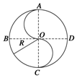（1）他从*A*点第一次走到*O*点时的位移的大小和方向。

（2）他从*A*点第一次走到*D*点时的位移和路程。

【难度】★★

【答案】（1）位移大小为*R*，方向由A指向*O*

（2）位移为，方向由*A*指向*D*，路程为

8、一条小船在广阔的湖面上航行，形始先向东行驶20km，接着向西航行了4km，再向北航行12km，求此过程中小船的位移大小和所走过的路程．

【难度】★★

【答案】位移大小为20km，路程为36km

9、如图所示，某同学沿平直路面由*A*点出发前进了100 m到达斜坡底端的*B*点，又沿倾角为60°的斜面前进了100 m 到达*C*点，求此同学的位移和路程。（结果保留三位有效数字）

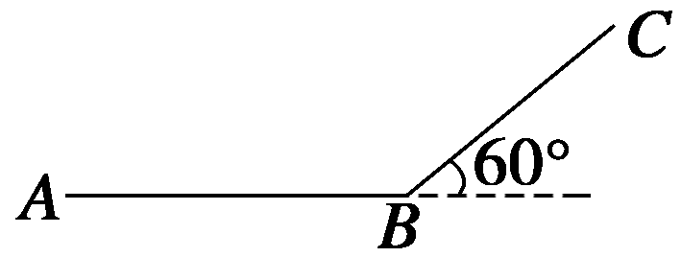

【难度】★★

【答案】173 m，方向由*A*指向*C*；200 m

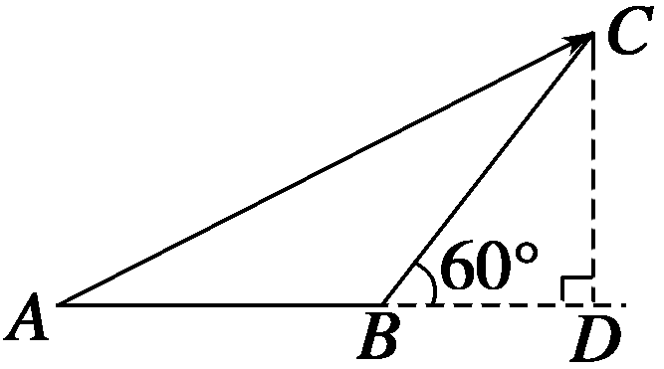【解析】画出该同学的位移矢量图如图所示，

该同学的位移的大小为，方向由*A*指向*C*

由直角三角形知识可得，

＝co*s* 60°＝100×＝50 m

＝*s*in 60°＝100×＝50 m

所以＝＝≈173m，方向由*A*指向*C*，

路程*s*＝＋＝200m。